

**QUALIDADE DE SOFTWARE**

Jaqueline Imelda Henz

Análise de Qualidade

Toledo

2024

**1. RESUMO**

A avalição da qualidade de brinquedos fornece mais que detalhes de usabilidade, fornece segurança aos usuários. Carros controlados remotamente podem apresentar pontos de insegurança quando falamos de controle e velocidade. O produto avaliado, um carro de controle remoto alaranjado, composto por plástico duro apresenta uma limitação em seu controle, com uma velocidade determinada, sem um controle sensível e dinâmico que pode vir a trazer riscos como descontrole, além de diminuir a vida útil do produto.

**2. SUMÁRIO**

**1. Resumo.........................................................................................................2**

**2. Sumário.........................................................................................................3**

**3. Introdução.....................................................................................................4**

**4. Projeto...........................................................................................................5**

**4.1. Detalhes do Produto.......................................................................5**

**4.2. Tabela de Análise............................................................................6**

**4.3. Relatório...........................................................................................7**

**4.4. Evidências........................................................................................7**

**5. Conclusão......................................................................................................7**

**3. INTRODUÇÃO**

Quando nos referimos a qualidade aplicada a avaliação de brinquedos não há referência apenas a estética chamativa, temática, estímulo ou usabilidade, estamos nos referindo a segurança e cuidados com as crianças. A avaliação de brinquedos mais “autônomos” como um carro de controle remoto pode vislumbrar falhas ou não conformidades que causam lesões ou dados ao usuário.

**4. O PROJETO**

# A segui se apresenta a descrição de um carro de controle remoto obtido nas lojas Havan pelo preço de R$ 120,00. Conta, como percepção primaria, com cor alaranjada de tom neon, com um modelo que lembra um carro da marca Lamborghini. Seu controle é de traços simples, com botões no modelo joystick conforme. A Figura 1 apresenta o modelo brevemente descrito.

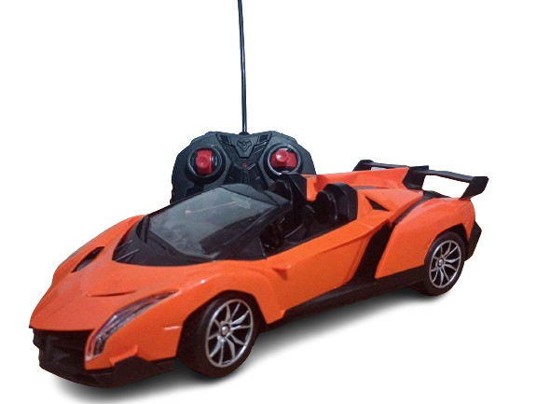

|  |
| --- |
| Figura 1: Carro de controle remoto |

**4.1. Detalhes do produto ou serviço**

|  |  |
| --- | --- |
| **Nome do produto ou serviço:** | Carrinho de Controle Remoto |
| **Fabricante:** | DM Toy |
| **Tempo de uso:** | Cerca de 2 meses |
| **Outros detalhes relevantes sobre o produto:** | Modelo XN-29F-V2 |

**4.2. Tabela de Análise**

|  |  |  |
| --- | --- | --- |
| **Característica** | **Sua percepção** | **Referência da evidência [caso tenha]** |
| **Usabilidade:** | O brinquedo conta com um controle remoto que caracteriza a brincadeira. Todo em preto e botões de controle (joysticks) em vermelho. Com traços modernos, apresenta uma estética que lembra controles de filmes futuristas. No joystick da esquerda, Figura 2, temos o comando que faz o carro ir para frente e para trás, o da direta fornece as opções esquerda e direta. |  |
| **Matéria prima:** | Todo a estrutura é composta por plástico duro (polipropileno). Conta com placas eletrônicas no controle e no carro, junto a um motor elétrico. Os pneus são feitos de material emborrachado (Figura 3). |  |
| **Performance:** | Conta com um nível de velocidade e as direções se portam de forma dicotômica, com as curvas sendo executadas em apenas 45° (Figura 4). |  |
| **Design:** | O brinquedo tem um design simétrico, com pontas arredondadas, mas bem protuberantes. Conta com uma pegada esportiva no visual, em tons vivos (laranja) que contrasta com o preto e as rodas são pratas (Figura 5). |  |

**4.3. Relatório**

O brinquedo diverte com o acender dos leds nos faróis e com um design esportivo, consegue carregar o mais difícil ser humano a se imaginar correndo em um carro que é o sonho de muito. Mas é perceptível que é a parte visual pesou mais que a *performance* e controle já que o carro de controle remoto apresenta um nível de velocidade e curva, sendo necessário uma habilidade maior para manter o curso sem fazer manobras bruscas. Não há sensibilidade no movimento, o que facilita batidas e, consequentemente, diminui a vida util.

**4.4. Onde encontrar**

O brinquedo pode ser achado completo nas Lojas Havan ou na internet por um preço médio de R$ 120,00.

**5. CONCLUSÃO**

É possível afirmar que o carro de controle remoto trás um apuro estético impecável, que remete aos traços da marca italiana de carros esportivos famosos, mas sua usabilidade e controle são limitados e pouco sensíveis, o que pode gerar desconforto ao usar, descontrole do objeto e diminuição da vida útil do brinquedo.